抚顺新钢铁有限责任公司“5·23”
物体打击一般事故调查报告

2021年5月23日17时07分，抚顺新钢铁有限责任公司发生一起厂房外除尘管道突然塌落，砸中其下方员工休息用的房屋，造成屋内一名员工死亡事故。
事故发生后，抚顺市应急管理局人员及时赶赴事故现场处置。抚顺市人民政府依据《生产安全事故报告和调查处理条例》组成了由市应急管理局牵头，市公安局、市总工会有关同志参加的 “5·23”事故调查组（以下简称“调查组”），并聘请有关专家参与事故调查。
调查组按照“四不放过”和“科学严谨、依法依规、实事求是、注重实效”的原则，经现场勘察、技术分析，询问相关人员，并收集有关证据，查清了事故发生的经过、原因，认定了事故的性质和责任，提出了对事故有关责任人员及责任单位的处理建议和事故防范及整改措施，现报告如下：
一、基本情况
（一）事故发生单位概况
抚顺新钢铁有限责任公司（以下称抚顺新钢铁公司），公司类型：有限责任公司。公司地址：望花区沈抚路18号。公司法定代表人：杨宪礼。注册资本：壹拾亿伍仟万元。公司经营范围：钢铁冶炼及压延加工；机械配件、钢铁铸件、冶金产品及钢铁副产品、钢铁延伸产品制造、销售；货物装卸服务、铁路货运（仅限厂内铁路专用线除易燃易爆危险品）；氮【压缩的或液化的】、氧【压缩的或液化的】、氩【压缩的或液化的】带储存设施经营；余热发电；热水（饮用水除外）销售；铁矿粉销售；货物及技术进出口；医用气体（医用液氧空分）生产、销售。（除依法须经批准的项目外，凭营业执照依法自主开展经营活动）

（二）10㎡竖炉间歇室及润磨机岗位情况
10㎡竖炉作业区润磨机操作员4人，运行方式实行四班三运转，每班1人。
10㎡竖炉间歇室（被砸中房屋，以下称间歇室）是润磨机岗位工人在此就餐、休息和做工作记录地方。2011年建设润磨机工程时，由于受润磨机厂房周边区域位置限制，没有专门安排设置润磨机岗位工人就餐、休息的和做工作记录地方，工人被安排在建成后的润磨机配电室内就餐、休息和做工作记录。后期，炼铁厂（当时称烧结厂）考虑到员工在配电室内就餐、休息等不利于安全管理，便于2012年在紧邻润磨机配电室西侧外墙专门建成一个供工人休息的彩板钢结构4平方米房屋。

（三）10㎡竖炉环境除尘工程及事故管道情况
为达到国家规定的环保排放标准，改善厂区环境，2013
年抚顺新钢铁公司筹建10㎡竖炉过滤式布袋除尘工程。通过招标，辽宁中科环保有限公司承担了该工程设计和工程施工任务。10㎡竖炉布袋除尘（环境除尘）工程2013年10月开工建设，2014年6月竣工投产。该工程主要设备为卸灰装置、输灰装置、风机、阀门、电机、反吹阀、氮气罐，设施为集尘罩、管道、支架、除尘箱体、烟囱。除尘管道直径分别为1620mm和2400mm、3200mm、管道由钢结构件支架支撑。坠落在间歇室位置的除尘管道为直径2400mm。除尘管道架设在间歇室上方。
事故发生时，坠落的除尘管道内存有积灰（比重大的矿物性粉尘），积灰量达到管道截面积的44.67%。《袋式除尘工程通用技术标准》（HJ2020-21）“6.4.33 出现下列情况，应考虑除尘管道积灰载荷，载荷大小可按管道截面积5%-10%的灰量估算。a）粒径较粗的机械性粉尘;b）比重大的矿物性粉尘；c）管道风速较低；d）含湿量较大的含尘气体。”

（四）事故现场情况
抚顺新钢铁公司炼铁厂10㎡竖炉作业区事故现场位置示意见图1；事故现场状况情况见图2、图3。

配料室
北

除尘管道

变电室
间歇室，死者位置
除尘管道

润磨机间

布袋除尘
（图1：事故现场示意图）
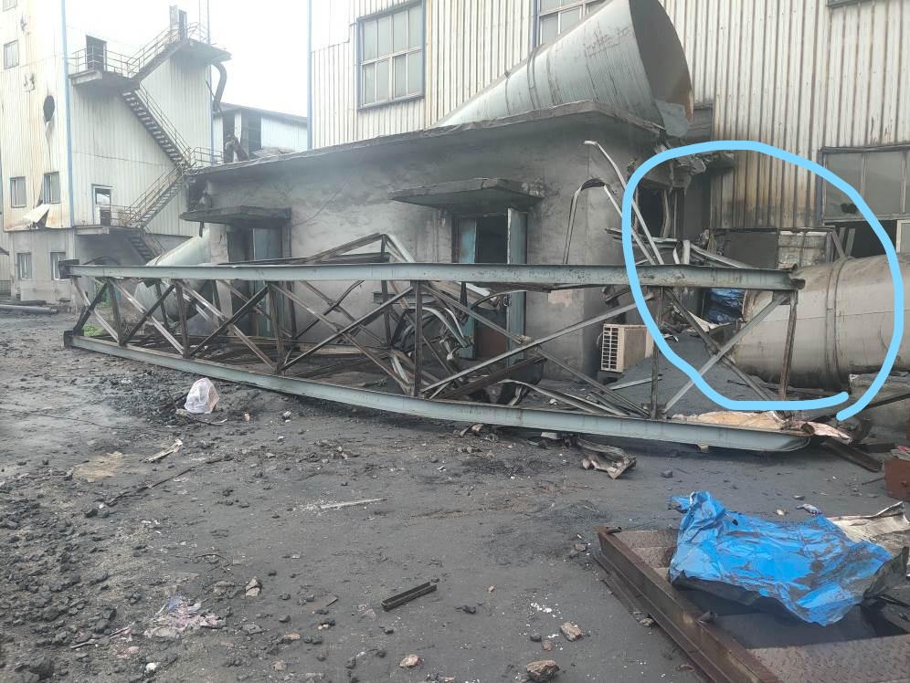
间歇室死者位置
除尘管道
变电室

(图2：事故现场状况)

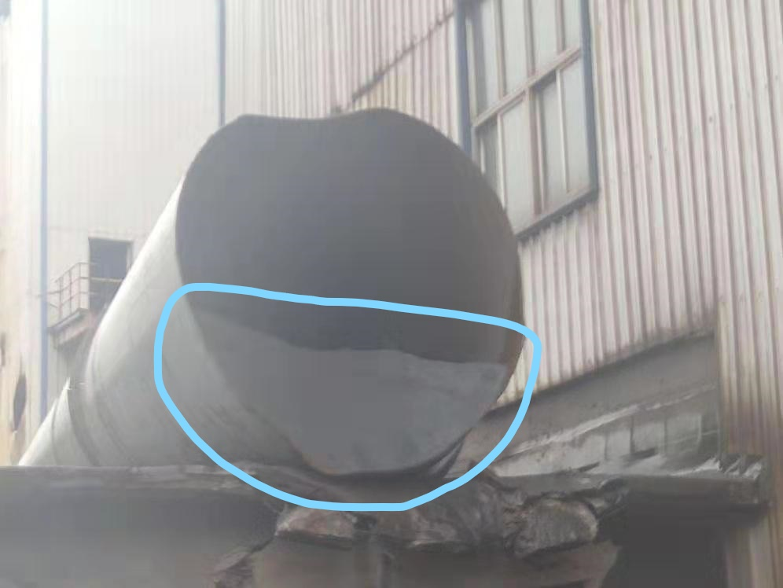

(图3：事故现场状况)
- 除尘管道倒塌技术鉴定情况
事故发生后，为查清除尘管道倒塌直接原因，调查组委托具有国家相关部门认定的资质机构沈阳建大工程检测咨询有限公司对抚顺新钢铁公司10㎡竖炉布袋除尘工程倒塌管道支架进行了技术鉴定，并出具了相应检验报告。
二、事故经过及救援情况
2021年5月23日17点07分抚顺新钢铁公司炼铁厂竖炉作业区丁横班中班润磨操作员兼班长杨存勇在烘干机操作室内突然听到室外“轰隆”声音，随即房间内设备停车，所有照明灯熄灭，整个烘干机操作室停电。杨存勇立即指挥人员将烘干机煤气阀门关闭。当他从烘干机室出来到室外查看情况时，看到10平竖炉环境除尘管道塌落。竖炉作业区调度室水汽机操操作员赵启辉发现整体设备断水断电后立即电话通知公司西部煤气加压站切断十平竖炉煤气。值班作业长孙士宏马上让10平造球班组、润磨班组、竖炉班组、成品班组清点人员。清点人员时发现没有韩文学，便给他打电话无人接听，立即派人去润磨休息室查看，发现除尘管线把间歇室压塌，立即组织现场人员扒开散落堆积东西，发现韩文学被埋在废墟中。过程中值班作业长电话通知公司总调度室，公司总调度室得知消息后立即电话通报了公司相关部门人员。各部门人员达到现场后，确认现场事故情况并将通往十平竖炉的水电阀门关闭，同时在现场危险区域设置警戒线，对重点位置设置专人监管。18时左右公司总调度室联系120急救，120急救车到达现场后，现场人员将韩文学从压塌的间歇室因废墟中抬出至北侧地面。120急救人员现场确认韩文学已经死亡。随后企业向市应急管理局报告了事故情况，市应急管理局领导及时赶赴事发现场。
三、事故造成的人员伤亡和直接经济损失
姓名 | 年龄 | 性别 | 文化程度 | 工种 | 伤害部位 | 伤害程度
韩文学 | 49 | 男 | 初中 | 润磨 操作工 | 全身 | 死亡
本次事故损失工作日：6000天，直接经济损失120万元。

四、事故发生原因和事故性质
（一）直接原因
经技术鉴定机构技术鉴定，除尘管道支架倒塌的直接原因是除尘管道积灰载荷过大，管道支架顶部钢托梁强度和钢柱稳定性不满足现行规范要求，导致管道支架失稳破坏发生倒塌。
（二）间接原因
1.环保设备设施安全管理，没有纳入企业安全生产责任体系，导致环保设备设施处于安全管理盲区，安全生产责任制落实不到位。
2.没有对环保设备设施运行存在的安全风险进行辨识，对人员聚集场所所处安全风险环境缺乏认知，没有进行有效安全风险管控和对存在的安全隐患进行排查治理。
3.没有对环保设备设施实施全过程系统管理，对除尘管道内部积灰清理没有制定相关规定及规程，导致除尘管道内部积灰得不到及时清理，设备、设施安全管理存在死角。
（三）事故性质
调查组经过认真调查分析，认定该起事故是一起生产安全一般责任事故。
五、对事故责任者及事故责任单位的处理建议
（一）杨宪礼，抚顺新钢铁公司总经理，安全生产第一责任人，安全生产管理履职不到位，对事故发生负有领导责任，依据《安全生产法》第九十二条第一款的规定，建议对其给予处上一年年收入百分之三十，即七万六千四百八十元人民币罚款的行政处罚。
（二）张本育，抚顺新钢铁公司制造管理部部长，作为企业设备设施管理部门主要负责人，对环保设备设施管理不到位，导致除尘管道积灰得不到清理，对事故发生负有责任，依据《安全生产法》第九十三条，建议撤销其与安全生产有关的资格，并由企业按照有关规定予以处理。
（三）孙智强，抚顺新钢铁公司炼铁厂厂长，作为分厂主要负责人，缺乏对环保设备设施检查、管理，导致除尘管道积灰得不到清理，对事故发生负有责任，依据《安全生产法》第九十三条，建议撤销其与安全生产有关的资格，并由企业按照有关规定予以处理。
（四）抚顺新钢铁公司，安全生产管理不到位，对事故发生负有责任。依据《安全生产法》第一百零九条第一款的规定，建议对该公司给予处三十万元罚款的行政处罚。
- 事故防范及整改措施
抚顺新钢铁公司要牢固树立“安全第一”思想，认真吸取事故教训，举一反三，切实落实企业安全生产主体责任，全员、全面、全过程抓好安全生产管理工作，防止类似事故发生。
（一）充实完善安全生产岗位责任制内容，明确部门、单位对环保设备设施安全运行的管理责任，将责任贯彻落实到各相关岗位、人员，加强对环保设备设施方面的安全生产岗位责任制落实情况的监督和考核。
（二）全面加强对环保设备设施管理，建立完善设备管理制度和安全管理规定，做到使用、维修及维护有规可依，有章可循，保证环保设备设施安全运行。
（三）深入开展安全风险辨识、管控及隐患排查治理工作，扩大风险辨识范围，对环保设备设施安全状况进行一次全面评价，对查出的问题隐患进行整治。对除尘管道及其他管道下面人员聚集场所进行清理。
（四）依照规定、规范、标准和制度组织全公司范围内环保设备设施安全检查，加强环保设备设施检查、维修和维护。研究运用数字化手段，加强对环保设备设施在线监测分析，确保环保设备设施安全运转。

附件：抚顺新钢铁有限责任公司“5•23”物体打击一般事故调查组成员签字表

抚顺新钢铁有限责任公司“5•23”
物体打击一般事故调查组
2021年 8 月5 日

